УО «Белорусский государственный университет информатики и радиоэлектроники»

Кафедра ПОИТ

Отчет по лабораторной работе №2

по предмету «Теория информации»

Выполнил:

Лавренов И.В.

гр. 351004

Проверила:

Болтак С.В.

Минск 2025

**Вариант №16**

$$x^{31}+x^{3}+1$$

1.Состояние регистра:

1111111111111111111111111111111

Файл ввода: input.txt

Содержимое: 000010111010010100001011011111011000101111100001100010111…

Сгенерированный ключ:

1111111111111111111111111111111000000000000000000000000000…

Файл вывода: output.txt

Содержимое: 111101000101101011110100100000111000101111100001100010111…

Шифрование:

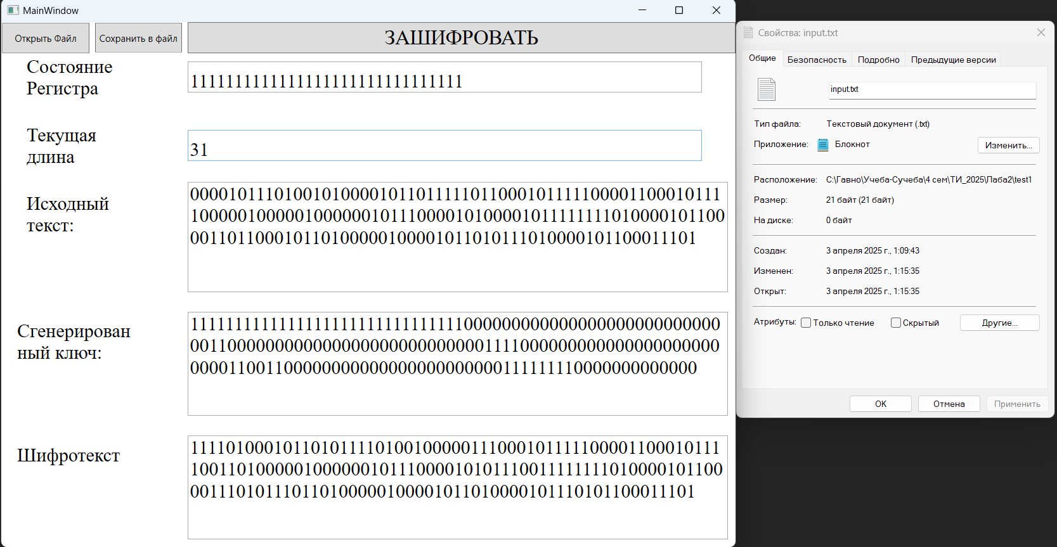

Дешифрование:

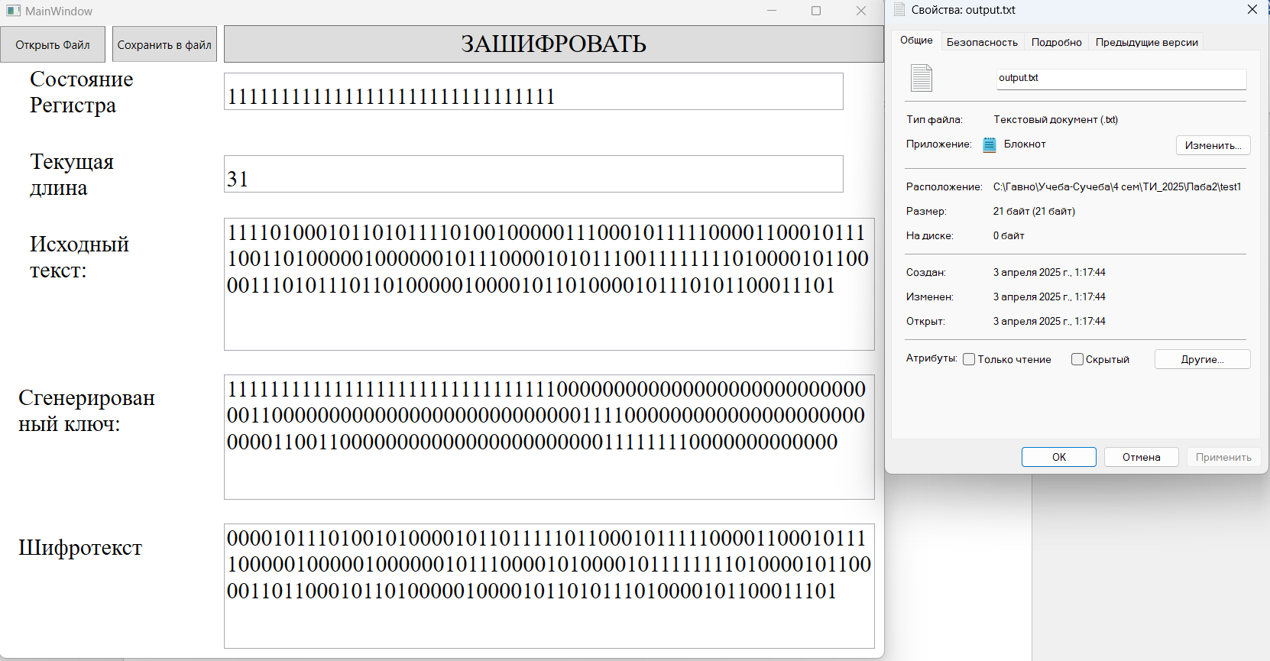

2.Состояние регистра:

1111111111111111111111111111111

Файл ввода: input.png

Содержимое: 111111110001101111111111000001110000000000001000010100100…

Сгенерированный ключ:

1111111111111111111111111111111000000000000000000000000000…

Файл вывода: test4_output.png

Содержимое: 00000000111001000000000011111001000000000000100001010010…

Шифрование:

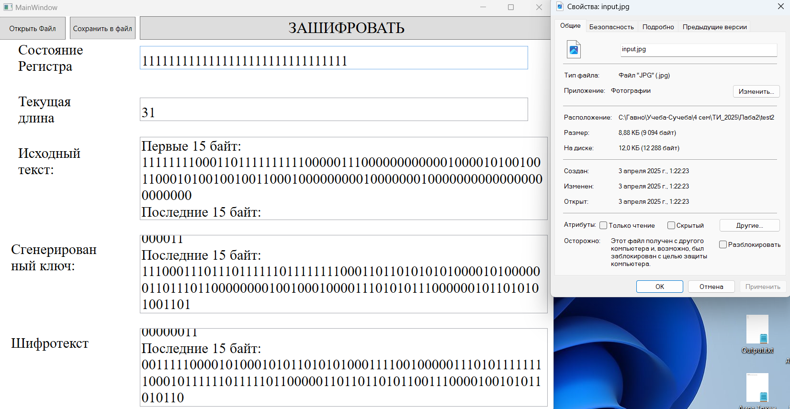

Дешифрование:

